新VOB使用说明

一、登录教室前的电脑程序准备：

- 请先登录 http://vob2.beiwaionline.com

2. 打开页面后，点击页面右上角的“下载中心”（或为Download）下载安装相关程序软件

3. “下载中心”有三个程序可供下载安装，其中第一个“客户端下载”为必选项，若要登录教室收听节目必须要安装此程序；另外两个是节目录音时所需安装程序，可根据实际需要选择安装或不安装。

二、如何登录新系统下的VOB教室：

请登入学历教育平台—我要交流—参加新VOB，进入后大家会发现我们的教室版块还是分为六大块：“网院之声大讲堂”、“ 学习小组活动区”、“ VOB发烧友”、“新生拓展训练”、“ 地区班级教室”、“教师会议与大型活动”

大家可根据每次平台上的公告进入相关版块参加节目，同学们要进行小组VOB活动需要提前向老师申请，申请中请将小组名称、小组主持人（仅限1人）及主持人登录名、小组活动时间和活动计划说明。

注意：要进入新VOB系统中的VOB教室，请大家不要从学习平台首页页面中部下方的“进入VOB”进入，此为旧VOB系统的入口。

三、如何在新VOB系统中主持节目：

与会者人员列表显示所有参加会议的人员、人员身份和状态等信息，相当于普通会议的座席区。会议主持人可以通过右键菜单设置自己和任意与会者的相关权限，如：开启/关闭摄像头和麦克风、设置某用户为主持人等。

会议主持人和主讲人在列表的第一和第二位置上显示，主持人和主讲人可以是同一个人。其它与会者是根据进入会议时间的先后排序显示。主持人在与会者位置上点击在弹出菜单中可有多种操作，如开启麦克风与摄像头、设置与会者权限、设置成为会议主持人、主讲人和把与会者从议会中删除等。（如下图）

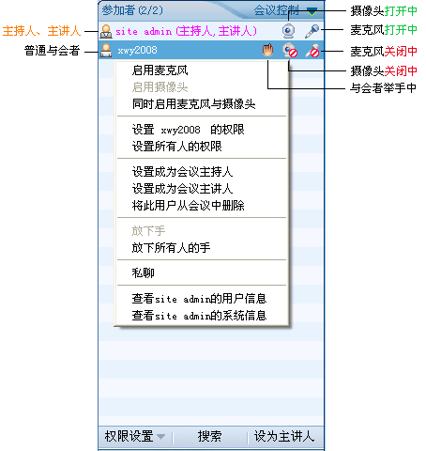

- 设置成为主讲人
主持人选择与会者位置点击，在菜单中选择“设置成为会议主持人”；（如下图）建议会议主持人将自己也设为会议主讲人，这样才可以享有所有主持权限。
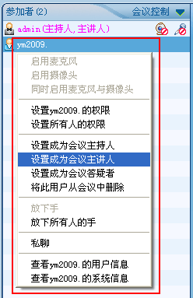

- 如何设置与会者权限：
主持人可以设置任意一个或所有与会者的权限，选择与会者点击在菜单中选择“设置XXX权限”或“设置所有人权限”

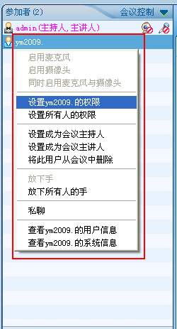
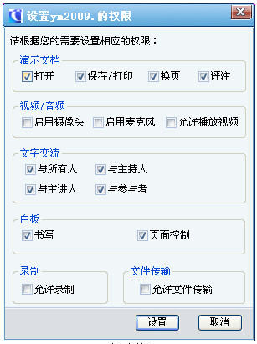

- 申请成为主持人
在自己位置点击选择“申请成为会议主持人”；（如下图）
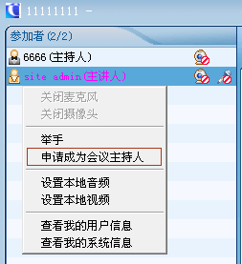
输入会议密码即可成为会议主持人。会议密码只有主持人在会议室内的信息区可以看到，所以申请时主持人将会议密码告诉申请人，申请人输入密码后则自动成为主持人，原来的主持人则成为参与者（注意：每个会议室只有一个主持人）。

- 举手和放下手：
如果有问题或者申请某种权限，与会者在自己的位置上点击右键菜单的“举手”或列表下方的“举手按钮”，来进行举手操作;（如下图）
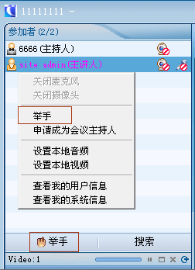

5．视频操作：
1> 主持人打开视频：
主持人点击与会者列表后方的摄像头图标，在菜单中选择“启用摄像头”，则此与会者的摄像头就被打开了；（如下图）
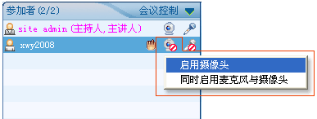

2> 视频布局
如果打开不止一个视频，则需要改变默认的只能打开一个视频的布局模式，改变方法：请点击会议室右上角的“界面布局”选择合适的布局模式，如下图：
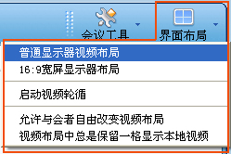

点击“普通显示器视频布局”或“16:9宽频显示器布局”出现以下布局，选择相应布局即可。
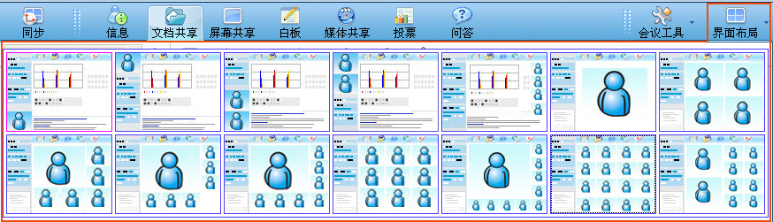

6信息显示区
会议信息页面（系统默认页面）向您提供与本次会议相关的信息，通过它，您可以了解到本次会议的主题、主持人等相关的信息。（如下图）
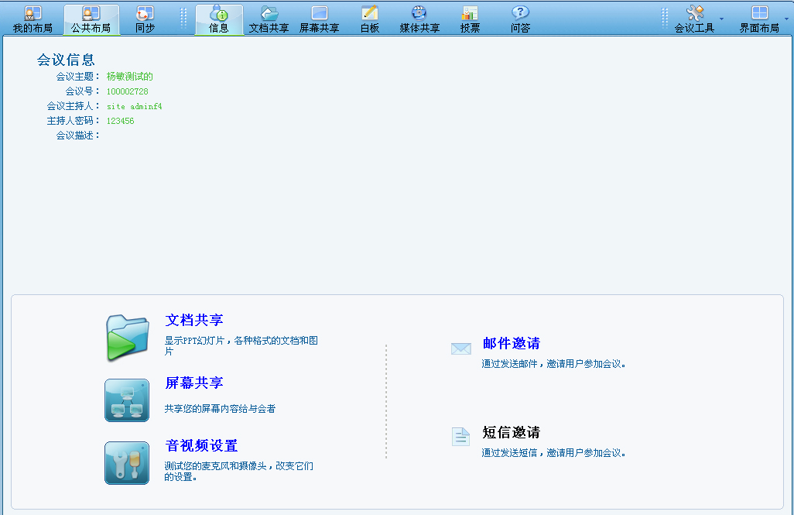
7. 文档共享
通过文档共享功能，您可以与所有与会者共同观看主持人或主讲人本地的文档（Word、PPT等所有文档格式），大大提高您的会议沟通效率。
单击主菜单栏的“文档共享”按钮，即进入文档共享功能区。点击工具条中的 “打开”按钮，在弹出窗口选择您要共享演示的文档，（如下图）
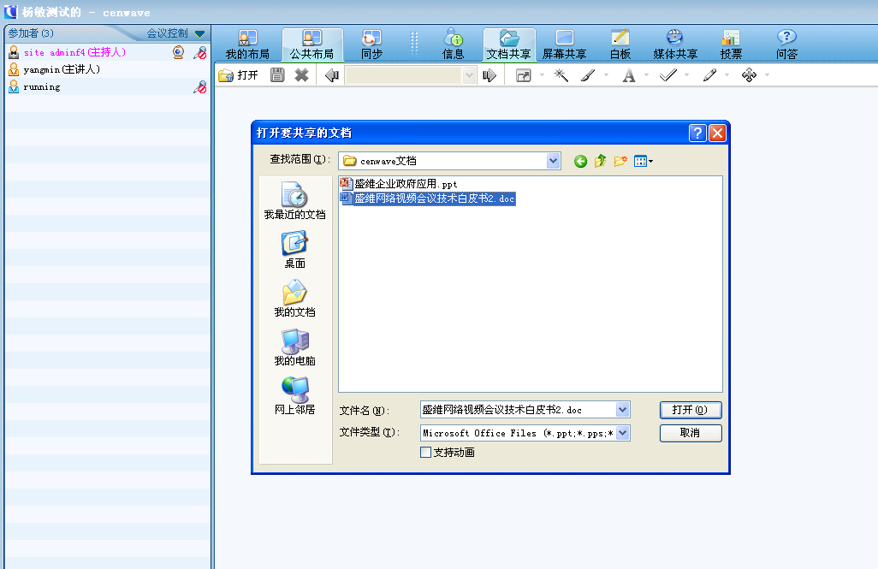
8. 文档共享页面的工具栏介绍：
您可以通过文档共享工具条的图标进行以下操作如打开文档、打开PPT、文档上做标注、删除等。（如下图）
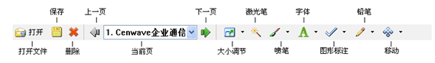
开打： 打开一个或多个文档；
保存： 可以将正在观看的文档保存到您的本地电脑，保存后的文档可以通过cenwave软件观看；
删除：删除当前正在共享的文档；
上一页：向前翻一页（您也可用键盘的方向键向上箭头或是向左箭头进行翻页）；
当前页：显示当前共享的文档名称，如果打开多个文档您可以点击下拉箭头进行文档切换；
下一页：向后翻一页（您也可用键盘的方向键下箭头或是向右箭头进行翻页）；
大小调节：直接点击可全屏显示当前共享的文档。单击后面的倒三角下拉箭头，在下拉菜单中，您可以在25%-800%之间随意选择文档需要放大的倍数；
激光笔：您可以通过它指示您正在讲解的内容，相当于会议上的讲棒；
喷 笔：您可在会议中进行重点标注，相当于会议上的粉笔，点击倒三角下拉菜单，您可以选择喜欢的颜色；
字 体：通过此功能，您可以在共享区域的任意位置输入文字。同时，您还可通过下拉菜单，改变文字的字体、大小、颜色和表现形式等，如：粗体、斜体和下划线；
图形标注：您在会议中可进行标注，通过下拉菜单，您可选择对勾、打叉、向右指针、向左指针、向上指针、向下指针的图形标注；
铅 笔： 您可用来画图或者书写，与实际的铅笔功能一样。通过下拉菜单，您还可以选择多种图形，在绘图属性设置里可改变它们的颜色；
移动/删除： 移动演示文档中如喷笔、字体、图形等留下的标注，点击下拉菜单可以进行“单个删除”、“删除我的评注”、“删除其他人的评注”、“删除全部评注”的操作。

9.媒体共享:
通过媒体共享功能，您可以即将本地的音视频文件共享给其他与会者观看。软件可以支持常见的视频格式如rm、rmvb、wma、wmv、asf、rm、rmvb、avi、mp3、swf、flv等。
点击“播放音视频视频或Flash文件”按钮，在弹出窗口选中您要共享视频，点击“打开”，（如下图）
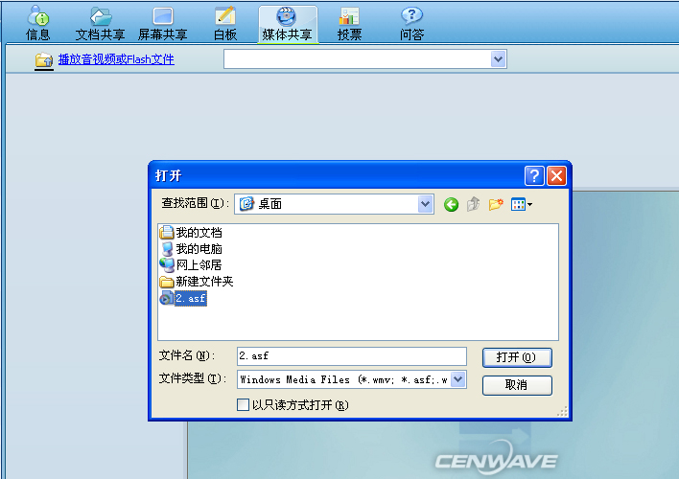

- 关于节目录制：

VOB教室内录音按钮在教室内界面下方靠左边。

为节目录音须提前安装系统录音软件，录音软件下载地址：
http://vob2.beiwaionline.com

点击此链接打开页面后，在页面的右上角有 Download 处，点击进入该下载中心后，请下载并安装第二、三个插件，安装好之后您在新的VOB教室内就可以为节目录音了。（如图）：

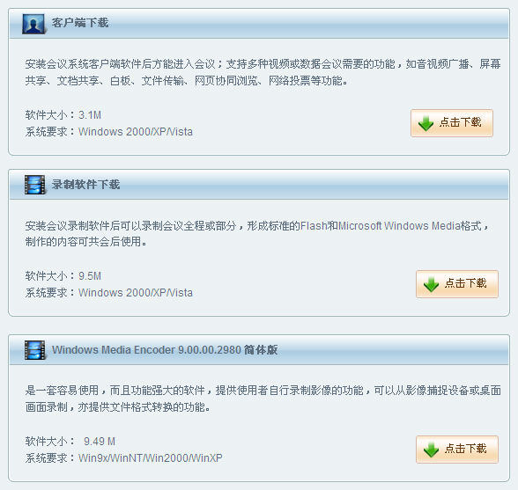

注意--如何录制：
点击录制工具栏中的“录制”按钮，即弹出录制窗口。（下图）
在此窗口，您可以选择“全屏模式”（录制整个屏幕），（建议进行“全屏模式”录制）也可以选择“三分屏课件模式”（只录制数据操作区）。同时，也可以设置录制文件保存的路径。
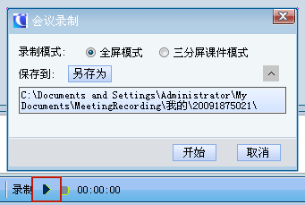

当会议结束，需要停止录制时，请您点击“录制结束”按钮。（下图）
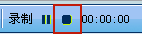
录制状态
录制前 录制中

查找录制好的文件：
录制好的文件是一个文件夹，如果老师在录制开始时没有指定保存路径，系统会自动将录制的文件保存到以下地址：
C:\Documents and Settings\Administrator\My Documents\MeetingRecording

找到该文件夹后，在打开的文件夹中，双击content.htm文件，就可以观看录制的文件了。（下图）

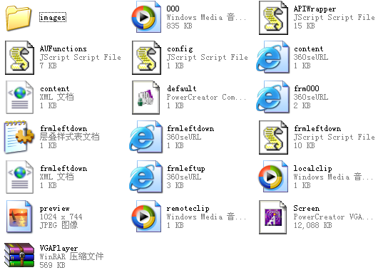
注意：
此文件的录制只能自动保存在主持人的本地机上，因此此时的观看只限于主持人在本地机上观看，但如果要共享给他人，需录制好的文件夹全部发送给需要收听录音的与会者。另外，录制人在本地机上的任何操作都会被录下来，所以请节目时谨慎操作。

